Linee guida per lo svolgimento degli esami di Storia economica
(Proff. Di Vita e Perugini)
Gli esami di Storia economica si svolgeranno in forma scritta tramite la piattaforma Microsoft Teams.
I requisiti tecnici per poter svolgere la prova sono i seguenti:
1. un computer dotato di webcam e microfono (predisporre la telecamera in modo fisso al fine di inquadrare una scena nella quale sia visibile lo studente, le sue mani e il foglio utilizzato)
2. una connessione internet stabile
3. uno smartphone (utilizzabile solo per la scansione della prova)
4. penna e fogli protocollo a righe (ogni facciata utilizzata andrà firmata indicando altresì, a stampatello, il proprio nome, cognome e matricola, o il codice fiscale in caso di corsi singoli)
Si invitano gli studenti a verificare, con congruo anticipo, di rispettare tali requisiti, pena l’impossibilità di svolgere le prove d’esame.
Soltanto gli studenti regolarmente prenotati saranno ammessi alla prova, venendo suddivisi in aule virtuali. Almeno un giorno prima dell’esame verrà data comunicazione della ripartizione in aule e del codice alfanumerico necessario per l’accesso. Si invitano gli studenti, a tal fine, a consultare l’apposito avviso pubblicato sulle pagine docenti dei proff. Di Vita e Perugini.
Dopo la pubblicazione del calendario d’esami con i rispettivi codici per l’accesso alle aule, con congruo anticipo rispetto al giorno d’esame, si dovrà effettuare il caricamento del proprio documento di riconoscimento (in formato PDF/JPEG). Attenersi scrupolosamente alla procedura di seguito indicata che, tra l’altro, sarà la stessa che occorrerà seguire, successivamente, per il corretto caricamento della prova scritta sulla piattaforma Teams.
La procedura da seguire per il caricamento del documento di riconoscimento è la seguente:
Effettuare l’accesso all’aula assegnata (es. Aula 1 SE”). Individuare l’attività “Documento di riconoscimento” e cliccare su “Visualizza attività”
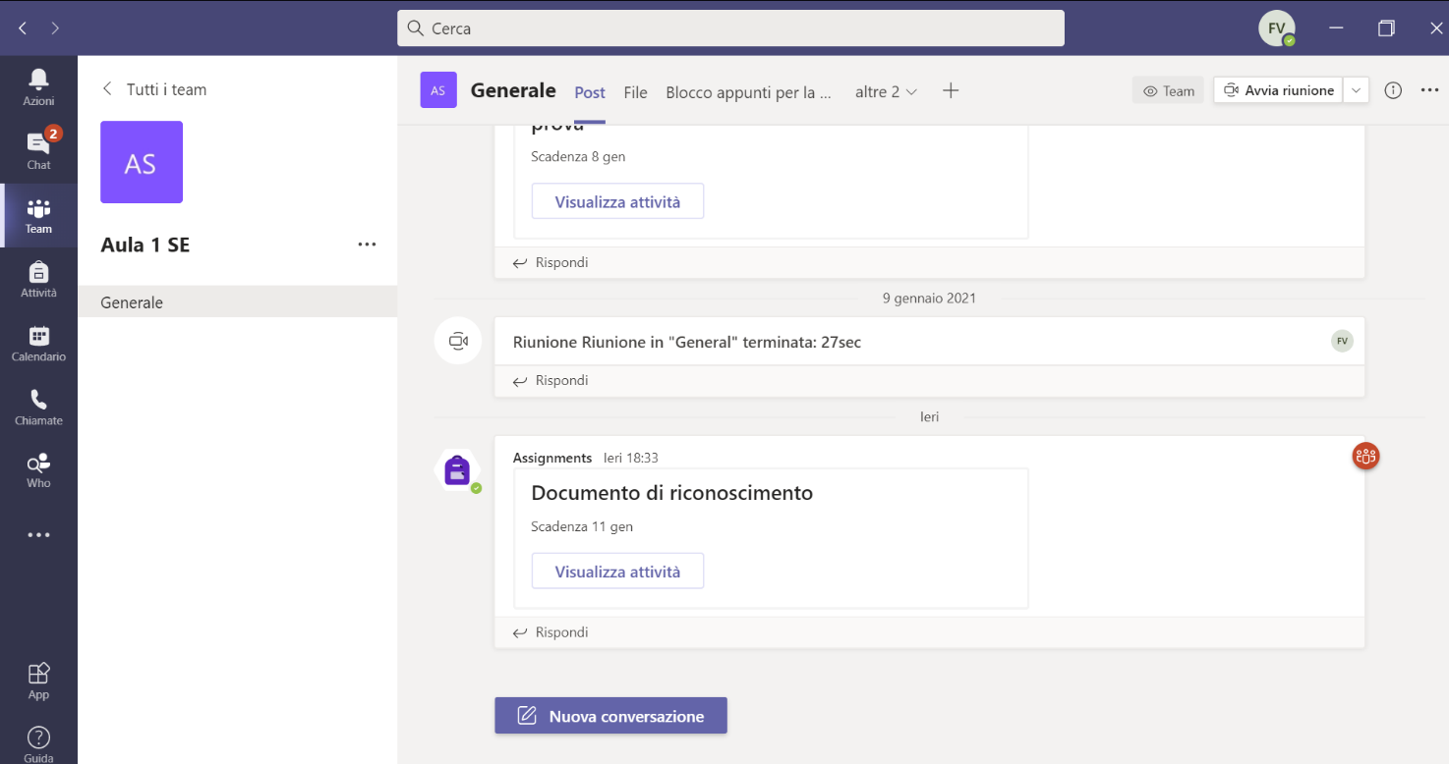
Seguire le istruzioni (vedi freccia). Il proprio documento, in formato PDF/JPEG, andrà salvato su PC e poi caricato su Teams attraverso la funzione + Aggiungi lavoro (vedi freccia):

Cliccare su + Aggiungi lavoro. Si aprirà questa finestra:

Dopo avere caricato il documento da ‘Carica da questo dispositivo’, cliccare su Fatto:

Una volta caricato, cliccare su CONSEGNA (altrimenti il documento non verrà caricato):

Il giorno dell’esame, 15 minuti prima dell’orario di inizio indicato nelle liste pubblicate, gli studenti dovranno accedere alle aule alle quali sono stati assegnati. Durante l’appello gli studenti dovranno di volta in volta accendere microfono e webcam per essere riconosciuti tramite il documento d’identità precedentemente caricato. Al fine di consentire il corretto svolgimento dell’esame, bisogna tenere sia la webcam che il microfono accesi per tutta la durata della prova.
A questo punto il docente condividerà con gli studenti il file word contenente le domande d’esame. Le risposte andranno fornite esclusivamente su foglio protocollo cartaceo a righe.
La prova si articolerà in quattro domande a risposta aperta da svolgere in 60 minuti
Lo studente dovrà rispondere utilizzando i fogli cartacei in cui avrà preliminarmente indicato, a stampatello, nome e cognome, matricola o codice fiscale (se corsi singoli). La webcam dovrà essere collocata in modo tale da inquadrare una scena nella quale sia sempre visibile lo studente, le sue mani ed il foglio utilizzato.
Al termine dell’esame gli studenti avranno massimo 10 minuti per caricare, seguendo la medesima procedura già utilizzata per la consegna del documento di riconoscimento, la scansione dei fogli cartacei, debitamente firmati, contenenti la prova (in formato PDF/JPEG). Il file contenente la prova scansionata andrà denominato utilizzando il seguente formato: NOME_COGNOME_NUMERO DI MATRICOLA.
Il mancato rispetto dell’orario di consegna invaliderà la prova dello studente. Per eventuali difficoltà emerse durante la consegna, occorrerà contattare il docente tramite la chat a disposizione.
Come detto, la procedura per il caricamento della prova d’esame è la stessa di quella utilizzata per la consegna del documento di riconoscimento. L’unica differenza sta nel fatto che in quel caso occorreva cliccare sull’attività “Documento di riconoscimento”, qui, invece, l’attività da seguire è denominata “Prova scritta” (vedi freccia).

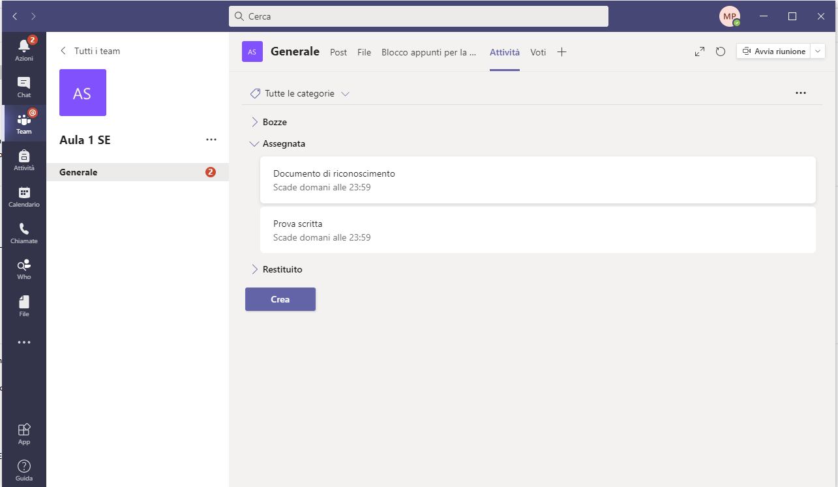

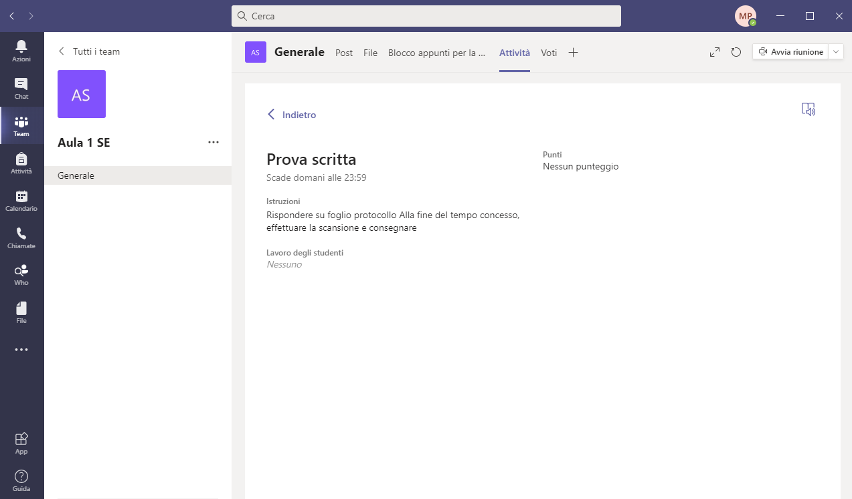
Una volta che lo studente avrà completato la prova, dovrà ripetere la procedura già seguita per la consegna del documento di riconoscimento.

Avvertenze
- Al fine di evitare l’insorgere di problematiche nel giorno dell’esame, si consiglia di testare per tempo la procedura relativa al caricamento dei files PDF/JPEG richiesti (fare un test con il proprio documento di riconoscimento; la procedura da seguire per il caricamento del compito è, come più volte detto, identica)
- Non verranno presi in considerazione compiti incompleti, non scansionati correttamente, illeggibili o consegnati dopo l’orario previsto (si consiglia pertanto di visualizzare il foglio da inviare prima della definitiva consegna)
- Qualora, in fase di correzione, venissero riscontrate porzioni di testo identiche a quelle di elaborati di altri studenti o copiate da fonti di varia natura, il compito verrà annullato

